**ピンポンゲームをつくってみよう！**

こんなゲームができるよ。つくってみよう！

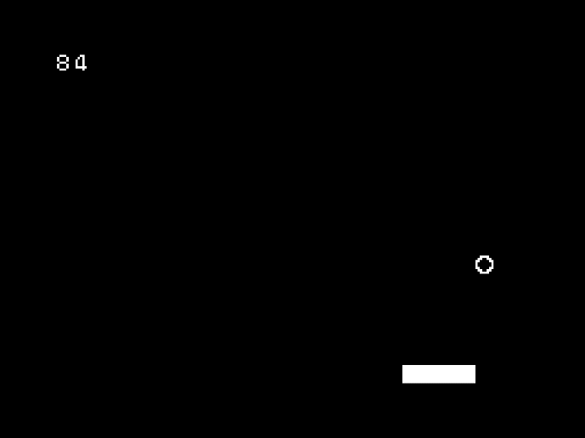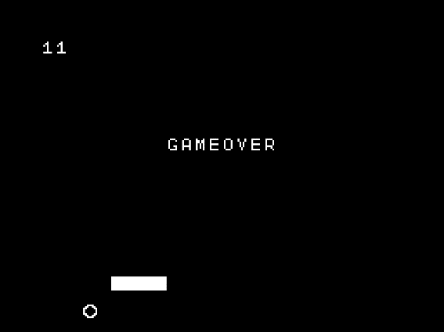

まずは、かべを表示させてみよう。したのコマンドをにゅうりょくすると、がめんのそとがわにしろいわくができるよ。



つぎにボールとパドルをひょうじさせるよ。

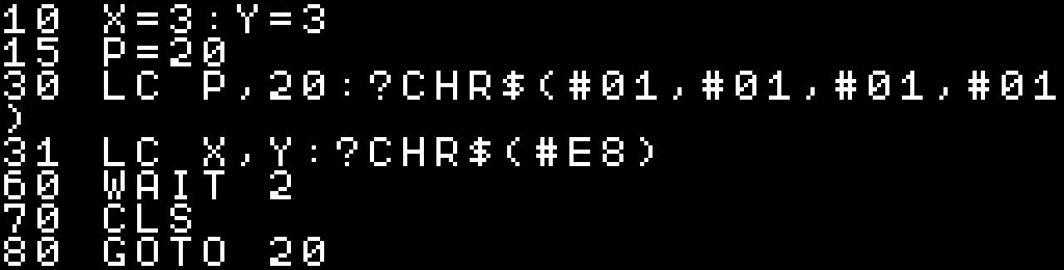

CHR＄() のかっこのなかの ＃E8 は ○、 ＃01 は □ のことだよ。

こんどはパドルとボールをうごかしてみよう。

まずはパドル。

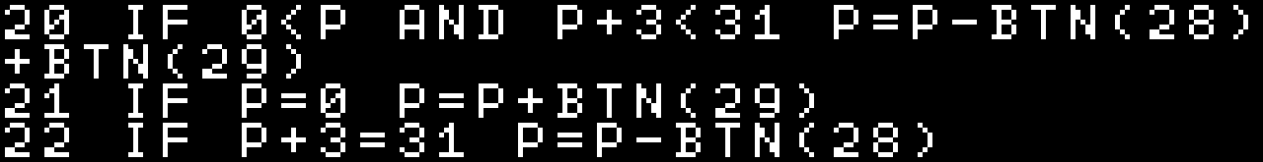

そしてボール。



このままだとボールはすぐにきえてしまうよね。

ボールをはねかえしてみよう。

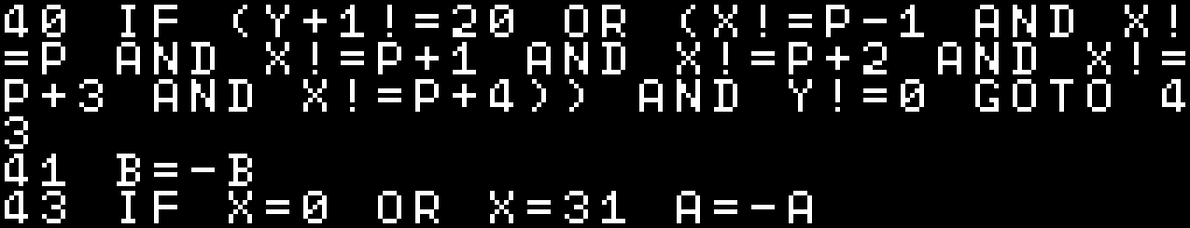

40、41がパドルや天井とのあたりはんてい、43が壁とのあたりはんていだよ。

このままではボールをおとしてしまったとき、ボールがへんなうごきをするよね。ボールをおとしたときに、ゲームオーバーになるようにしてみよう。



これであそべるようになったけど、まだなにかものたりない…

ボールをはねかえしたかいすうを、カウントしてみよう



これでスコアがひょうじされたね

ボールをはねかえしたときに、おとをつけてみよう



ゲームオーバーのときも、おとをつけてみよう



これでたのしいゲームになったね。

**やってみよう**

1. ボールのうごくはやさをかえてみよう
2. したのひょうをさんこうにして、オリジナルのボールやパドルをつくってみよう。

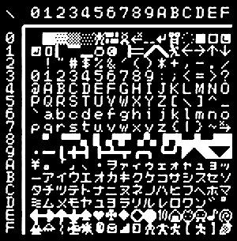

れい　CHR$(#EB)でおにぎりのマーク

1. コマンドをかいぞうして、スコアを10000にしてみよう
2. ゲームオーバーのときのおんがくを “きらきらぼし” にしてみよう。また、オリジナルのおんがくもならしてみよう

きらきらぼしのおと

|  |  |  |  |  |  |  |  |  |  |  |  |  |  |  |
| --- | --- | --- | --- | --- | --- | --- | --- | --- | --- | --- | --- | --- | --- | --- |
| おと | C | C | G | G | A | A | G | F | F | E | E | D | D | C |
| ながさ | L4 | L4 | L4 | L4 | L4 | L4 | L2 | L4 | L4 | L4 | L4 | L4 | L4 | L2 |